Летний сезон наступает

Наступает долгожданное лето, купальный сезон, а вместе с этим увеличивается количество трагедий на воде.
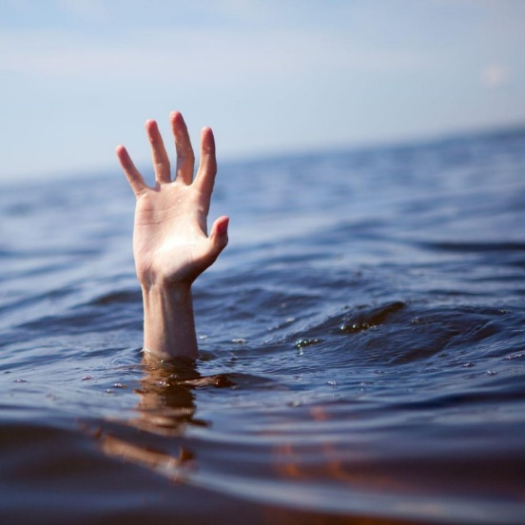
Одной из важнейших гарантий безопасного отдыха на воде является умение хорошо плавать, однако Государственный комитет Республики Башкортостан по чрезвычайным ситуациям даже хорошим пловцам рекомендует соблюдать правила безопасности на водных объектах:
- Для купания выбирайте только оборудованные места, не заплывайте за буйки.
- Не купайтесь при плохом самочувствии или если вы перегрелись на солнце.
- Не купайтесь в холодной воде.
- Нельзя купаться у крутых, обрывистых и заросших растительностью берегов.
- Не отпускайте детей одних. Допускайте купание, только в свое присутствие и помните, что ответственность за безопасность детей несут взрослые.
- Не купайтесь в состоянии алкогольного опьянения.
- При возникновении экстремальной ситуации сохраняйте спокойствие. При необходимости зовите на помощь.
- Оказавшись в водовороте, наберите больше воздуха, погрузитесь в воду и, сделав сильный рывок в сторону по течению, всплывите на поверхность.
- Запутавшись в водорослях, поднимите ноги и освободите их от растений.
- При длительном пребывании в воде и при переохлаждении могут возникнуть судороги. Сделайте глубокий вдох, погрузитесь вертикально в воду, выпрямите ноги, руками потяните большой палец ноги на себя. Если устранить судороги не удалось нужно лечь на спину и плыть к берегу работая руками.
- Если вы устали, находясь на глубине, сделав глубокий вдох, лягте на спину, вытянув руки и ноги.
- Если вы попали в сильное течение – плывите по направлению движения воды, приближаясь к берегу.
Напоминаем, если вы стали свидетелем происшествия на водных объектах незамедлительно позвоните по единому номеру вызова экстренных служб «112» и окажите первую помощь пострадавшим.
Берегите себя и своих близких и помните, соблюдение мер безопасности позволит избежать трагедии и сохранить жизнь себе и своим близким.

